Администрация городского округа город Бор
Нижегородской области

ПОСТАНОВЛЕНИЕ

От 20.09.2021 № 4717

О подготовке проекта по внесению изменений в проект планировки

и межевания территории

В соответствии со статьями 41-46 Градостроительного кодекса Российской Федерации в связи с обращением ООО СК «Холдинг НН» от 03.09.2021 № 2037-3/1 администрация городского округа г. Бор постановляет:

1. Разрешить ООО СК «Холдинг НН» за счет собственных средств подготовку проекта по внесению изменений в проект планировки и межевания территории, утвержденный постановлением администрации городского округа г. Бор от 01.03.2018 № 1193 «Об утверждении проекта планировки и межевания территории в 70 метрах от дома 214 по улице Луначарского в г. Бор».
2. ООО СК «Холдинг НН» представить в администрацию городского округа город Бор Нижегородской области проект планировки и межевания территории не позднее одного года со дня издания настоящего постановления.
3. Общему отделу администрации городского округа г. Бор обеспечить опубликование настоящего постановления в газете «БОР сегодня» и размещение на сайте www.borcity.ru.

Глава местного самоуправления А.В. Боровский

Н.Н. Жукова, 23069
Приложение
к постановлению администрации
городского округа город Бор
от 20.09.2021 № 4717

Схема границ проекта планировки территории
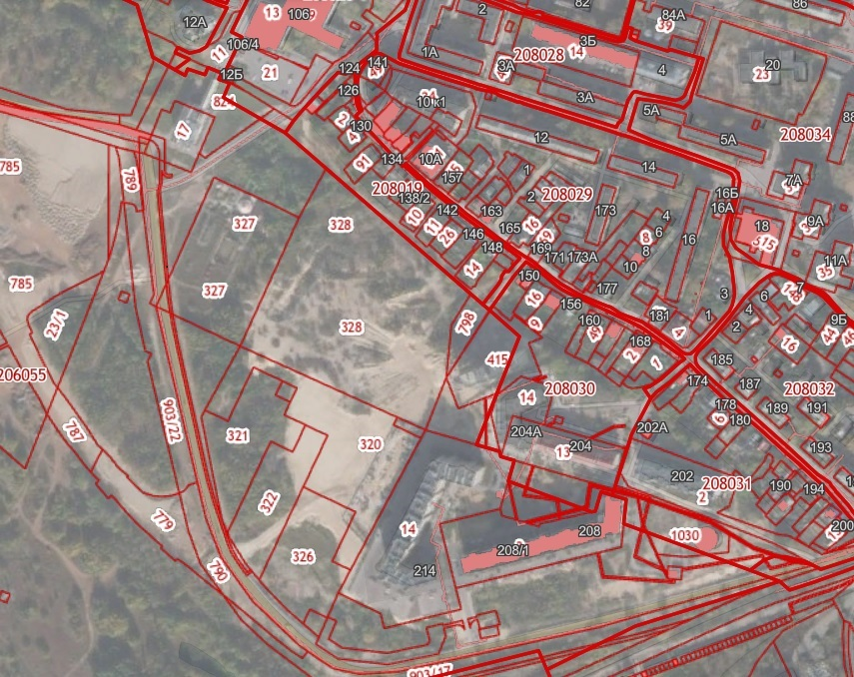
Условные обозначения

- граница разработки проекта по внесению изменений в проект планировки и межевания территории, утвержденный постановлением администрации городского округа г. Бор от 01.03.2018 № 1193 «Об утверждении проекта планировки и межевания территории в 70 метрах от дома 214 по улице Луначарского в г. Бор».
Заказчик: ООО СК «Холдинг НН

